รายงานการปฏิบัติราชการประจำเดือน กุมภาพันธ์ 2567
สภ.สวนผึ้ง ภ.จว.ราชบุรี
งานอำนวยการ
ผลการปฏิบัติของงานอำนวยการ เกี่ยวกับ โครงการ จิตอาสา เราทำดี ด้วยหัวใจ ในช่วงเดือน ก.พ. 2567
เมื่อวันที่ 9 ก.พ. 2567 เวลา 15.00 น. ข้าราชการตำรวจ สภ.สวนผึ้ง นำโดย พ.ต.ต.จิรัฏฐ์ บุญทับ สว.อก.สภ.สวนผึ้ง ร่วมกิจกรรม จิตอาสา เราทำดีด้วยหัวใจ ปรับปรุงภูมิทัศน์ บริเวณรอบและภายในอาคาร สภ.สวนผึ้ง
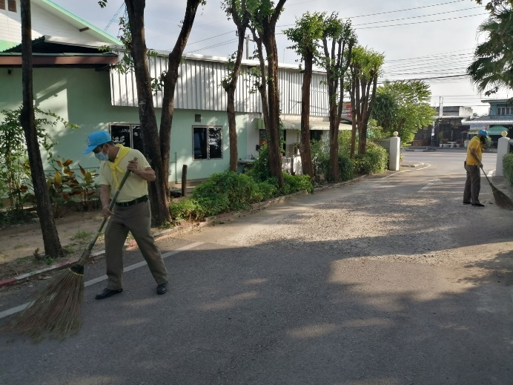
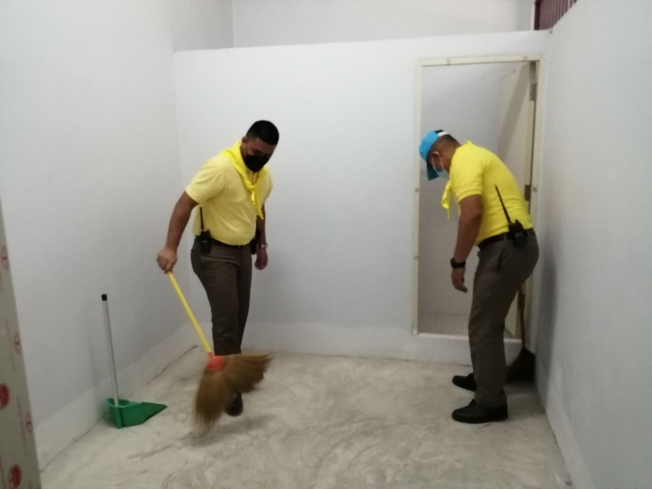

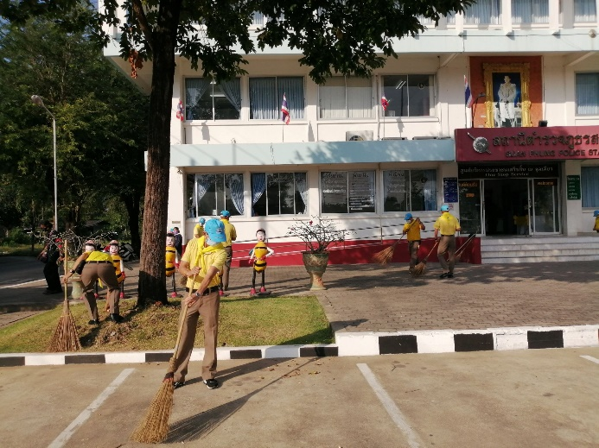
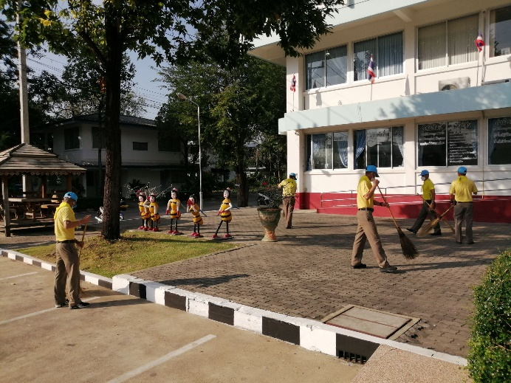

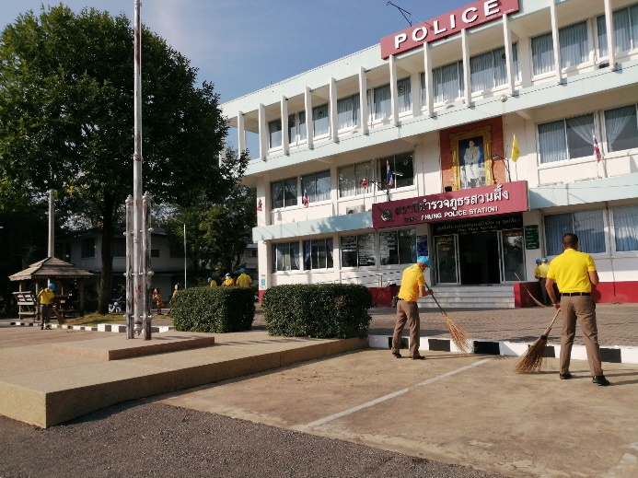
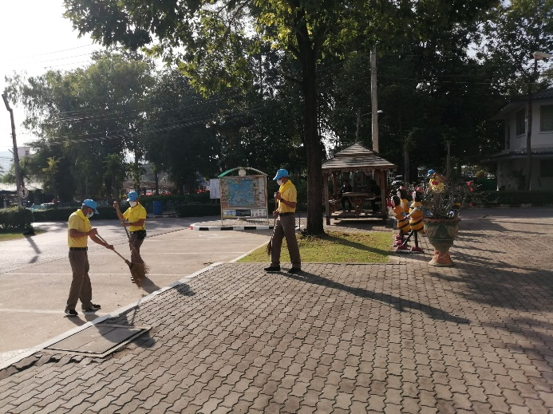

เมื่อวันที่ 20 ก.พ. 2567 เวลา 09.00 น.ภายใต้การอำนวยการของ พ.ต.อ.อำนวย เด่นเวหา ผกก.สภ.สวนผึ้ง พ.ต.ท.ณฑัต ศรีนวล รอง ผกก.ป.สภ.สวนผึ้ง มอบหมายให้ ว่าที่ พ.ต.ต.จิรัฎฐ์ บุญทับ สว.อก.สภ.สวนผึ้ง พร้อมด้วย ข้าราชการตำรวจจิตอาสา สภ.สวนผึ้ง จำนวน 8 นาย โดยมี นายชนันต์ อินทรักษ์ นายอำเภอสวนผึ้ง เป็นประธานในพิธี พร้อมด้วยส่วนราชการต่างๆ ,ข้าราชการฝ่ายปกครองอำเภอสวนผึ้ง , ทหาร . ตชด.ที่ 137 อาสาสมัครฯ และประชาชนจิตอาสาฯ รวม 300 คน ดำเนินกิจกรรมจิตอาสาพัฒนา ทำความสะอาดและปรับปรุงภูมิทัศน์ ณ บริเวณฝายน้ำล้นลำภาชีบ้านท่ามะขาม ม.2 ต.ตะนาวศรี อ.สวนผึ้ง จว.ราชบุรี เนื่องในวันคล้ายวันพระราชสมภพ พระบาทสมเด็จพระพุทธเลิศหล้านภาลัยและเฉลิมพระเกียรติพระบาทสมเด็จพระเจ้าอยู่หัว เนื่องในโอกาสมหามงคลเฉลิมพระชนมพรรษา ครบ 6 รอบ 28 กรกฎาคม 2567

